论中国民主的未来之《公民宪法》详解 第4篇
宪法第三条：国家名称的意义与愿景
作者：程伟
摘要：中华民族联邦共和国，既可以简称中华联邦，也可以简称中华民国或中国，一个名称即可包含过去、现在和未来三个不同政治体制的国家实体，以满足现实的需求，和平统一为一个国家；联邦制能有效削弱中央政府权力的同时，亦能很好的确保中国这个具有两三千年中央集权的古老帝国，不会再因为政权更迭而造成大规模的动荡战乱。
引言：联邦制共和国的蓝图
中华民族联邦共和国宪法第三条是一条承载深厚历史底蕴与前瞻性愿景的条款。它不仅明确了国家的名称与简称，还通过《公民宪法》的核心理念，勾勒出一个致力于民族团结、民主治理与文化复兴的联邦制共和国的蓝图。本文将从历史背景、条款内容、设计理念及其现实意义四个方面，深入剖析这一条款的内涵。
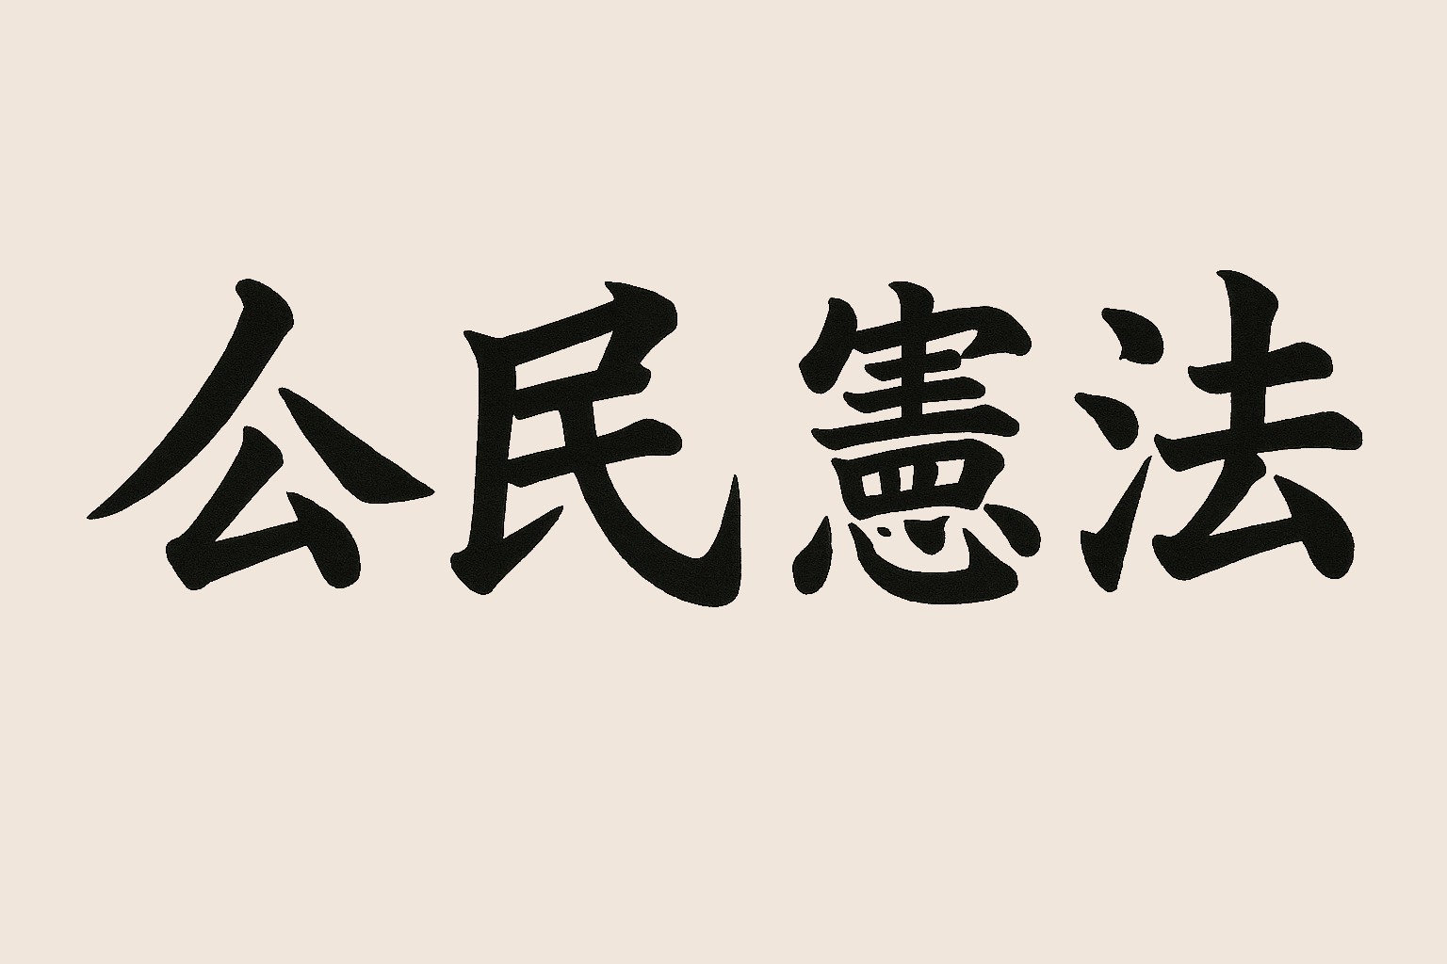
一、历史与文化的根基：国家名称的意义
宪法第三条开篇即明确国家的全称为“中华民族联邦共和国”，简称“中华联邦”或“中国”及“中华民国”。这一名称的选择并非随意，而是对中华民族悠久历史与多元文化的深刻总结与致敬。“中华民族”这一概念，承载了中国数千年文明中多民族融合的独特历史。从黄河流域的华夏文明，到草原、江南、西域等地的多民族交融，中国形成了以汉族为主体、多民族共同繁荣的文化格局。宪法以“中华民族”作为国家名称的核心，彰显了对多元族群共存共荣的期望，强调各民族在国家建设中的平等地位。且中华民族联邦共和国的简称能更好的兼顾“中国”、“中华民国”这两个现有政体，为今后有可能实现的统一提供法理依据。
“联邦共和国”的定性则进一步明确了国家的政治架构。联邦制意味着在统一的国家框架下，各地区、各民族拥有明确的自治权，这既是对中国历史“郡县制”与“藩属制”传统的现代演绎，也是对当代多民族国家治理复杂性的回应。若只选择共和国国体，不搞联邦制，最终必定会发展成为中央集权国家，就如同当下的中共国；而各省区独立，也势必会造成地区局势动荡不安，甚至引发内战；故一个名义上统一，实质上地方自治的联邦制共和国是避免动乱，且符合现实需求的折中方案。
二、国家治理的灵魂
宪法第三条的核心在于明确提出了《公民宪法》作为国家治理的指导原则，即以民治、民主、民权、民生、民族这五个维度对国家治理的方向进行整体规划。
- 民治：公民治理国家
宪法明确先有人类后有国家，是公民建立国家，国家是公民的国家，是公民治理国家，而非国家统治公民的国家概念。国家政权是由公民组建的，是人们为了更好的生活，才共同组建的国家，它不是先天存在的，更不具有先天统治人们的权力。当一个政权无法带给人们想要的美好生活的时候，人们是有权利推翻这个政权的，这是人类与生俱来的权利，亦是民治的核心理念。
- 民主：实现民主共和
民主是国家体制制度的民主，宪法明确国家为“联邦制共和国”，表明其追求的是权力分立、依法治国的民主共和制度。与单一制国家不同，联邦制通过中央与地方的权力分配，保障了治理的灵活性与多样性。民主共和不仅体现在选举制度上，还包括对多元意见的包容、对弱势群体的保护以及对权力滥用的制约。这种制度设计旨在避免集权带来的弊端，确保国家在统一中保持活力。
- 民权：保障公民权利
民权是《公民宪法》中对个体尊严的承诺。宪法通过“保障公民权利”强调了每个公民在法律面前的平等地位，无论其民族、性别、宗教或社会背景。民权不仅包括基本的自由权（如言论、宗教、结社自由），还涵盖经济、社会、文化权利，如受教育权、劳动权等。在一个多民族国家中，民权的保障尤为重要，它是化解族群矛盾、促进社会和谐的基石。宪法通过联邦制赋予地方明确的立法权，使得民权保障能够因地制宜，更好地适应各地实际情况。
- 民生：建设民生社会
民生是《公民宪法》要实践的目标，体现了国家对人民福祉的关注。宪法将“建设民生社会”作为目标，意味着国家政策将优先聚焦于教育、医疗、住房、社会保障等基本民生领域。与传统“以经济建设为中心”的发展模式不同，民生社会的建设强调的是公平与可持续发展，旨在缩小城乡差距、地区差距、贫富差距与族群差距。
- 民族：复兴民族文化
民族文化的复兴是《公民宪法》中最具中国特色的部分。中华民族联邦共和国作为一个多民族国家，拥有丰富的文化遗产，从汉族的儒家文化到藏族的佛教文化、蒙古族的游牧文化，再到满族鄂伦春族的渔猎文化等等，每一种文化都是国家软实力的重要组成部分。中华民族文化的多样性、包容性在全球都是独一无二的存在，然而，就是这样优秀的、生命力强盛的多民族文化却在“文革”浩劫中被彻底破坏，造成严重的文化断层。《公民宪法》通过“复兴民族文化”强调对各民族文化的保护与弘扬，并且要复兴所有民族的民族文化，以及去除糟粕革新民族文化，同时促进各民族文化的交流与融合。这种文化政策不仅增强了国民的归属感，也为国家在国际舞台上树立了独特的文化形象。
三、设计理念：平衡统一与多元
宪法第三条的设计理念可以总结为“在多元中求统一，在统一中保多元”，这一理念通过《公民宪法》得以实现。首先，联邦制是应对中国多民族、多地域现实的最佳选择。中国幅员辽阔，人口众多，各地在经济、文化、语言等方面差异显著。单一制的治理模式可能导致政策“一刀切”，难以满足地方需求。而联邦制通过赋予地方自治权，允许各地区根据自身特点制定政策，既保证了国家的整体统一，又尊重了地方的独特性。例如，少数民族地区可以在教育、语言、文化保护等方面拥有更大的自主权，从而增强民族认同与国家凝聚力。此外，宪法第三条的设计还体现了“以文化为纽带”的国家构建思路。中华民族作为一个多民族共同体，其凝聚力不仅来自政治与经济，更来自共同的文化认同。通过复兴民族文化，宪法试图在多元族群之间建立情感纽带，从而增强国家认同感。这种文化导向的治理理念在中国历史上有着深厚的根基，如“和而不同”的儒家思想，为现代国家建设提供了重要的精神资源。
四、现实意义：面向未来的国家蓝图
宪法第三条不仅是一条法律条款，更是一个面向未来的国家蓝图。它为中华民族联邦共和国的建设提供了清晰的方向，具有重要的现实意义。首先，它为多民族国家的治理提供了新范式。在全球范围内，多民族国家的治理是一个复杂课题，族群冲突、地区分裂等问题时有发生。中华民族联邦共和国通过《公民宪法〉这部根本法典，提出了一种既能保障统一又能尊重多元的治理模式。这种模式不仅适用于中国，也为其他多民族国家提供了借鉴。其次，它回应了公民对公平与参与的期待。在现代社会，公民对政治参与、权利保障与生活质量的诉求日益强烈。宪法第三条通过民治、民主、民权、民生等原则，承诺构建一个以公民为中心的社会。这种承诺不仅增强了政府的合法性，也为社会稳定奠定了基础。最后，它为文化复兴与国家软实力提升提供了保障。在全球化的背景下，文化软实力成为国家竞争力的重要组成部分。宪法通过“复兴民族文化”明确了文化建设的重要性，这不仅有助于增强国民的文化自信，也为中国在国际舞台上赢得更多话语权。
结语：以文化复兴，实现国家富强
中华民族联邦共和国宪法第三条以简洁的文字，勾勒出一个宏大的国家愿景。它以“中华民族”为铆点，凝聚多民族的历史与文化；以“联邦共和国”为框架，平衡统一与多元；以《公民宪法》为根本法，回应公民对治理、权利与福祉的期待。这一条款不仅是国家治理的纲领，更是中华民族迈向未来的宣言。通过深入理解其内容与设计理念，我们可以看到一个致力于民主、公平与文化复兴的国家的美好前景。
点击查看《公民宪法》原文
——《公民宪法》撰写人程伟/何清风，一身正气、两袖清风。

